부스타 시스템 유지관리 지침서

목 차

Chapter 1
1-1. 부스터펌프 설치시 유의사항
1-2. Controller의 전면부 설명

Chapter 1
2-1. Key 기능설명 및 아이콘 설명
2-2. LCD 화면 설명

Chapter 3
3-1. 보안운전 시스템
3-2. 설정 항목에 대한 수정 및 입력 방법
3-3. 설정 항목 상세 설명

Chapter 4
4-1. 시운전 절차 및 요령

Chapter 5
5-1. 경보 화면 및 조치 방법
5-2. 알람 자료 열람
5-3. 운전 자료 열람

1-1. 부스터펌프 운반/설치시 유의사항

1-1-1. 부스터펌프 운반시

- 부스터펌프 운반시에는 펌프의 양측 헤더를 지지하여 운반하며 어느 한측으로만
힘이 집중되어 쏠림 현상이 없도록 운반하여야 합니다.
- 현장입구나 반입구가 협소하여 펌프의 양측 헤더 분해시에는 1번펌프와 마지막 펌프에 양측을 지지하여 어느 한 측으로만 힘이 집중되지 않도록 합니다.
- 헤더 분해운반 후에는 다시 조립해 놓으셔야 합니다.

1-1-2. 부스터펌프 설치시
- 부스터펌프 설치시에는 펌프의 위치를 확정하신 뒤 2M내로 제어판넬을 설치하시고 1M이내로 압력탱크를 설치합니다.(제어판넬 위치가 펌프에서 멀어질 경우 운전이 불가능하거나 비용이 추가될 수 있습니다.)
- 펌프는 물탱크로부터 가까이 설치하시고 흡입조건에는 설치하지 마십시요.
(흡입조건일 경우 사용이 불가능합니다.)
- 부스터펌프 설치시에는 방진용으로 고무패트나 방진스프링이 설치가 가능합니다.
2-1. Key 기능설명 및 아이콘 설명
2-1-1. Key 기능설명
터치판넬 /LCD화면 / LED 상태표시 / 키 패드로
구성 되어 있습니다.
1) TOUCH : 모든 입력을 터치로 합니다.
2) LCD : 운전 상태 및 설정을 위한 화면 표시
3) LED 표시: 운전 상태 / 알람 상태 /
운전 중인 펌프 등을 표시합니다.
운전대기 / 운전 중을 표시합니다.
소등 시: 운전정지(시스템 정지 시)
점등 시: 운전대기
점멸 시: 운전 중
"ERROR" 알람 표시 LED는 알람 발생 시 점등 됩니다.
알람 해제 시 자동 소등 됩니다.
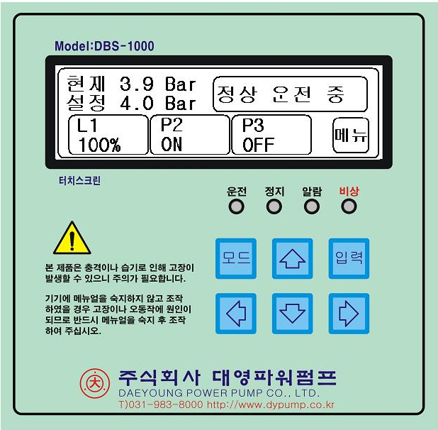

4) Key
모드 : 주 화면에서 설정화면 이동(암호 입력 화면이동)
입력 : 설정 값 수정 및 저장
상/하/좌/우 : 메뉴이동 및 설정 값 수정

2-2. LCD 화면 설명

2-2-1. 초기화면
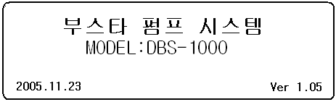
초기화 화면: 전원 투입 시 로고 및 버전 표시

2-2-2. 주화면
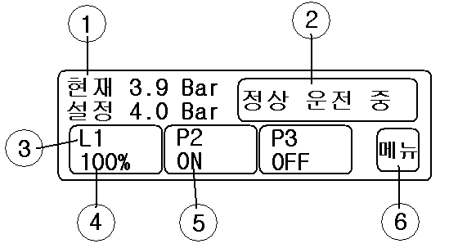
1. 현재 압력 및 설정 압력 표시: 현재 압력 및 설정 압력을 표시합니다.
2. 알람 표시 및 시간 표시: 현재 시간표시 및 알람 발생 시 알람 내용을 표시합니다.
3. 펌프 이름 표시: 총 5대의 펌프를 주 펌프와 순번으로 나누어 표시 합니다.
주 폄프는 " L "로, 그 외 펌프는 " P "로 나타내며 그 뒤에
고유번호(순번)을 가집니다.
운전중인 펌프는 깜박입니다.
4. 인버터 출력 표시: 현재 인버터의 출력 값을 표시합니다.
" 인버터 " / " 출력표시 " 항목 설정 값에 따라
" 100% ", " 60Hz ", " 50Hz " 세가지 형태로 표시 변경할
수 있습니다.
5. 펌프 개별 상태 아이콘: 펌프의 운전상태 및 이상을 표시합니다.
* 화면에서 해당펌프를 터치하면 해당펌프에 운전자료를 확인할 수 있습니다.
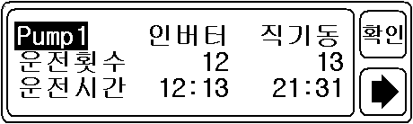

6.메뉴버튼: 메뉴버튼을 누르면 암호 입력 후 주 메뉴가 나옵니다.
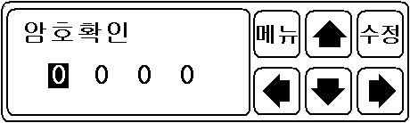

3-1. 보안운전 시스템

■ 암호를 통한 입력 및 수정이 가능한 보안 운전 System의 채택으로 일반인의 조작에 의한 사고를 사전에 방지하고 있습니다.
<암호입력>

<암호입력 화면>
주화면에서 메뉴 Button을 사용하여 설정항목의 값들을 입력하고자 할 경우 반드시
암호를 입력 하여야 그 다음 화면으로 이동 합니다.
암호 입력 화면은 아래와 같으며, 공장 출하 시는 "1111" 입니다.
- 상/하, 좌/우 키로 암호를 설정하고 입력 Button을 누르면 설정 항목 화면이
나타납니다.
- 암호는 4개의 숫자로 이루어져 있습니다.
- 초기값은 "1111" 입니다.

주) 암호 입력 후 일정시간 동안 암호를 재 확인하지 않습니다.
주) LCD 액정의 Back Light는 어떠한 조작도 없을 경우 제품의 수명 연장을 위해 자동
소등 됩니다. Key 입력이 있을 경우 자동으로 점등 됩니다.
주) 설정화면에서 아무런 조작이 없을 경우 자동으로 주화면으로 복귀 합니다.
주) 시운전 완료 후 반드시 암호를 변경하여 주시기 바랍니다.
주) 설정 값 초기화를 시행하면 암호도 초기값인 "1111"로 초기화 됩니다.

3-2. 설정 항목에 대한 Display 운전자료 및 설정 값 변경방법

압력 설정 변경의 예
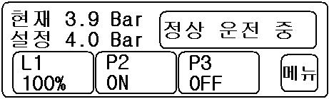
- 주 화면에서 위 화살표를 2초 누르면 패스워드 없이 다음화면을 볼 수 있습니다.
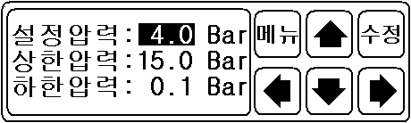
- 설정압력에 커서를 위치하고 화면에 수정버튼을 누르면 아래와 같이 커서가 깜박입니다.
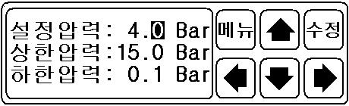
(1) 변경하고자 하는 위치에 커서를 놓고 상/하 버튼를 눌러 값을 변경하고 입력 버튼을
눌러 저장합니다.
(2) 메뉴버튼을 눌러 주 화면으로 빠져 나갑니다.

알람자료 확인방법
- 주 화면에서 아래화살표 버튼을 2초 동안 누르면 아래 화면이 나옵니다.
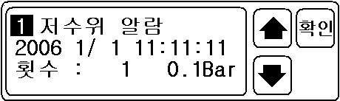

(1) 총 32개의 데이타를 기록 할 수 있습니다.
순번, 알람종류, 일시, 알람 발생 횟수 순으로 기록 및 표시됩니다.
(2) 1번이 가장 최근에 발생한 알람으로 화면에 아래 화살표를 누르면 다음 알람 정보를
확인할 수 있습니다.

운전자료 확인방법
- 주 화면에서 원하는 펌프에 화면을 누르면 해당펌프에 운전정보를 확인 할 수 있습니다.

- 1번펌프 그림을 누른 경우 위와 같은 화면이 나오며 확인을 누르면 주화면으로 돌아 갑니다.
날짜 설정 변경의 예
- 주 화면에서 메뉴 버튼을 누르면 아래 같이 암호확인 화면이 나옵니다.
- 암호를 입력하고 확인 버튼을 누르면 아래와 같이 주 메뉴 화면 나옵니다
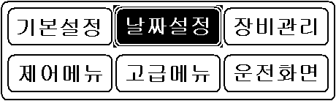
- 설정항목에서 날짜설정을 화면에서 누르시면 다음항목으로 이동합니다.
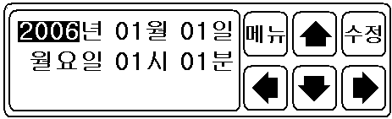
(1) 년 / 월 / 일 / 요일을 좌 / 우 키로 변경하고자 하는 설정으로 이동합니다.
화면에서 수정버튼을 누르면 커서가 깜박이며 설정이 가능해 집니다.
(2) 상 / 하 키를 이용 변경하고자 하는 값으로 변경합니다.
(3) 변경한 값을 입력버튼을 눌러 저장합니다.
(4) 메뉴버튼을 눌러 주 메뉴 화면으로 빠져 나갑니다.
3-3. 설정 항목 상세 설명
3-3-1. 기본설정: 사용자가 최소한에 메뉴를 설정하여 사용할 수 있게 합니다.
설정그룹 | 설정 항목 | 내 용 | 입력 범위
기본설정 | 설정압력 | 운전 할 압력설정 | 0.1 bar ~ 45 bar
기본설정 | 상한압력 | 고압설정 | 설정압력 ~ 45 bar
기본설정 | 하한압력 | 저압설정 | 0.1 bar ~ 설정압력
기본설정 | 기동편차 | 재 가동 압력 설정 | -0.1 bar ~ -설정압력
기본설정 | 정지비율 | 주 펌프가 정지할 출력 값 설정 | 0 ~ 99
기본설정 | 교번시간 | 주 펌프 교대시간 설정 | 0 ~ 99

(1)설정압력 : 펌프가 운전을 하여 계속 유지하는 압력을 설정합니다..
(2)상한압력 : 고압방지를 위해 설정하는 항목으로 상한이상이 되면 모든펌프는 정지합니다..
(3)하한압력 : 운전압력이 하한설정압력 이하로 계속 운전되면 시스템이 정지합니다.
(4)기동편차 : 주펌프가 설정압력에 도달하여 정지 하였다가 다시 재가동하는 압력편차
예)"설정압력 = 4.0 Bar" 이고 “기동편차 = -0.3 Bar" 일 때
현재 압력이 3.7 Bar에서 운전을 시작합니다.
(5)정지비율 : 주펌프가 정지 하는 비율로 정지비율 이하로 계속 운전을 하면 펌프가 일정시간
후 정지 합니다..
(6)교번시간 : 주펌프에 교대시간을 설정하여 펌프에 고른 운전 하게 합니다.
.
3-3-2. 날짜설정: 현재날짜 및 시간을 설정합니다.
설정그룹 | 설정 항목 | 내 용 | 입력 범위
날짜 설정 | 년 | 현재 년도 표시 | 0000 ~ 9999
날짜 설정 | 월 | 현재 월 표시 | 1 ~ 12
날짜 설정 | 일 | 현재 일 표시 | 1 ~ 31
날짜 설정 | 요일 | 현재 요일 표시 | 월요일 ~ 일요일
날짜 설정 | 시 | 현재 시 표시 | 0 ~ 23
날짜 설정 | 분 | 현재 분 표시 | 0 ~ 59

3-3-3. 장비관리: 판넬에 대한 정보 및 운전이력을 표시합니다.
설정그룹 | 설정 항목 | 내 용 | 입력 범위
장비관리 | 장비정보 | 모델 및 버전 표시
장비관리 | 일일통계 | 실시간으로 데이터를 저장.
장비관리 | 알람확인 | 최근 경보발생을 누적저장.
장비관리 | A/S | 업체 정보
장비관리 | 운전이력 | 각펌프에 운전횟수와 시간을 누적

3-3-4. 인버터설정: 인버터에 관련 설정
설정그룹 |  | 설정 항목 | 내 용 | 입력 범위
제어메뉴 | 인버터 | 정지시간 | 마지막 펌프 정지 시 시간설정 | 1~99초
제어메뉴 | 인버터 | 최소출력 | 인버터 최소 출력 | 10~정지비율
제어메뉴 | 인버터 | 정지비율 | 설정치 이하 출력 시 마지막  정지시간 후 펌프 정지 | 최소출력 ~ 99%
제어메뉴 | 인버터 | 최대출력 | 최대출력 표시 값 설정 | 0-100
제어메뉴 | 인버터 | 표시방법 | 주화면의 인버터 출력 값 표시  방법 | %/Hz
제어메뉴 | 인버터 | 자동복귀 | 인버터 운전 중 알람 발생시  리셋 후 재 기동 횟수 | 0-99
(1)정지시간 : 인버터출력이 최소로 내려가고 설정지연 시간 후 정지합니다.
(2)최소출력 : 인버터에 최소출력으로 설정합니다.
예)"최소출력 = 50%
인버터 최소출력 값은 30Hz 가 됩니다..
(3)정지비율 : 이 설정 값 이하 일 경우 펌프의 정지지연 시간이 동작하여 펌프가 정지하며 값이 너무 낮을 경우 펌프가 정지 하지 않을 수 있습니다.
(4)최대출력 : 최대출력 값을 설정합니다..
(5)표시방법 : 표시방법은 % 와 Hz로 설정 할 수 있습니다.
(6)자동복귀 : 인버터에서 알람이 발생하면 자동으로 리셋하여 재가동하는 횟수를 설정합니다.
설정 값을 넘어가면 순차운전으로 자동으로 넘어 갑니다.

3-3-5. PID설정: P.I.D값을 설정 하는 메뉴 입니다.
설정그룹 |  | 설정 항목 | 내 용 | 입력 범위
제어메뉴 | PID설정 | P 값 | 목표 값에 비율 설정 | 0 ~ 200
제어메뉴 | PID설정 | I 값 | 가속 값 보상 | 0 ~ 200
제어메뉴 | PID설정 | D 값 | 가속 값에 대한 가속 보상 | 0 ~ 200
제어메뉴 | PID설정 | 제어주기 | 제어 값을 읽는 시간 | 0 ~ 999
제어메뉴 | PID설정 | 출력보상 | 목표 값에 변동량에 대한 보상 | 0 ~ 99
(1)P 값 : 목표 값에 편차비율을 설정하는 항목으로 값이 작으면 제어 범위가 작아지므로
반응 속도가 느리며 값이 커질수록 반응 속도는 빨리지나 헌팅을 할 수 있습니다.
(2)I 값 : 목표 값 상승분에 대한 보상 값
(3)D 값 : I값에 상승분에 대한 보상 값.
(4)제어주기 : 제어 값을 읽는 속도로 값이 클수록 반응 속도는 느려진다.
(3)출력보상 : 목표 값 변화 값이 크면 헌팅을 할수 있으므로 변화량이 크면 출력 값을 내려
보상 합니다.

3-3-6. 보조설정: 보조펌프관련 설정 메뉴입니다.

설정그룹 |  | 설정 항목 | 내 용 | 입력 범위
제어메뉴 | 보조설정 | 기동편차 | 보조펌프 기동편차 설정 | -0.1 ~ -3.5 Bar
제어메뉴 | 보조설정 | 정지편차 | 보조펌프 정지편차 설정 | 0.0 ~ 2.0 Bar
제어메뉴 | 보조설정 | 기동지연 | 보조펌프 기동지연 시간 설정 | 0 ~ 99 초
제어메뉴 | 보조설정 | 정지지연 | 보조펌프 정지지연 시간 설정 | 0 ~ 99 초
(1)기동 편차 :보조펌프에 기동편차를 설정 합니다.
예)"설정압력 = 4.0 Bar" 이고 “기동편차 = -0.3 Bar" 일 때
현재 압력이 3.7 Bar에서 보조펌프가 운전을 시작합니다.
(2) 정지편차 : 보조펌프에 정지편차를 설정합니다.
예)"설정압력 = 4.0 Bar" 이고 “보조정지편차 = 0.2 Bar" 일 때 주 펌프가 정지비율 이하로 운전 중이고 현재 압력이 4.2 Bar 이상 일 때
보조 펌프가 정지합니다.
(3) 기동지연 : 설정압력이 기동편차 이하일 때 기동을 지연하여 불필요한 운전을 방지
합니다.
(4) 정지지연 : 설정압력이 기동편차 이상일 때 정지시간 만큼 지연 후 정지 합니다.

3-3-7. 예약운전 : 시간대별로 예약을 하여 운전을 합니다.
설정그룹 |  | 설정 항목 | 내 용 | 입력 범위
제어메뉴 | 예약운전 | Pt-1 ~ Pt-5 | 다섯가지에 시간별 예약운전 설정 | 0 ~ 24시간

3-3-8. 예약압력 : 스케쥴 운전을 설정합니다.
설정그룹 |  | 설정 항목 | 내 용 | 입력 범위
제어메뉴 | 예약압력 | 시간별 | 시간별 압력을 설정합니다. | 0.1- 50 Bar
제어메뉴 | 예약압력 | 요일별 | 요일별 압력을 설정합니다 | 0.1- 50 Bar
제어메뉴 | 예약압력 | 월별 | 월별 압력을 설정합니다. | 0.1- 50 Bar
제어메뉴 | 예약압력 | 정지지연 | 보조펌프 정지지연 시간 설정 | 0.1- 50 Bar

3-3-9. 기능설정 : 보호기능 설정을 합니다.
설정그룹 |  | 설정 항목 | 내 용 | 입력 범위
고급메뉴 | 기능설정 | 동파방지 | 동파방지를 설정합니다. | On/OFF
고급메뉴 | 기능설정 | 고착방지 | 고착방지를 설정합니다 | On/OFF
고급메뉴 | 기능설정 | 마찰보상 | 마찰 손실을 보상 합니다. | 0.1- 1.0 Bar
고급메뉴 | 기능설정 | 교대운전 | 펌프에 교대시간을 설정합니다. | 0 – 99 시간

(1) 동파방지 : 주위온도가 영하로 내려가면 펌프를 최소출력으로 계속 운전하여
펌프에 동파를 방지 합니다.(옵션)
(2) 고착방지 : 시스템이 운전중에 펌프가 지속적으로 가동이 되지 않으면 일정 시간 후
펌프를 가동하여 펌프에 고착을 방지 합니다.
(3) 마찰손실보상 : 물에 사용량이 많으면 배관에 유속이 빨라지므로 그만큼에 손실을
예측하여 압력으로 보상해 줍니다.
(4) 교대시간 : 펌프에 고른 운전을 위해 일정시간 후 주 펌프를 바꿔 줍니다.

3-3-9. 알람설정 : 알람 관련사항을 설정합니다..
설정그룹 |  | 설정 항목 | 내 용 | 입력 범위
고급메뉴 | 알람설정 | 상한압력 | 고압설정 | 설정압력 ~ 45 bar
고급메뉴 | 알람설정 | 하한압력 | 저압설정 | 0.0 ~ 3.5 bar
고급메뉴 | 알람설정 | 저수위 | 저수위 사용 여부를 설정합니다. | ON/OFF
고급메뉴 | 알람설정 | 저압경보 | 저압경보 사용 여부를 설정합니다. | ON/OFF
고급메뉴 | 알람설정 | 고압경보 | 고압경보 사용 여부를 설정합니다. | ON/OFF
고급메뉴 | 알람설정 | 저수위정지 | 저수위 정지 시간을 설정합니다. | 0-99초
고급메뉴 | 알람설정 | 저수위복귀 | 저수위복귀 시간을 설정합니다. | 0-99초
고급메뉴 | 알람설정 | 저압정지 | 저압경보 후 정지시간을 설정합니다. | 0-99초
고급메뉴 | 알람설정 | 릴레이1 | 상태 릴레이를 설정합니다. | RUN/STOP/FAULT
고급메뉴 | 알람설정 | 릴레이2 | 상태 릴레이를 설정합니다. | RUN/STOP/FAULT

(1) 상한압력 : 고압방지를 위해 설정하는 항목으로 상한이상이 되면 모든 펌프는 정지
합니다.
(2) 하한압력 : 운전압력이 하한설정압력 이하로 계속 운전되면 시스템이 정지합니다.
(3) 저수위 : 저수위 감지 센서 사용 여부를 설정합니다.
(3) 저압경보 : 저압이 발생하면 경보발생 여부를 설정합니다.
(4) 고압경보 : 저압이 발생하면 경보발생 여부를 설정합니다.
(5) 저수위정지 : 저수위 정지지연 시간을 설정합니다. .
(6) 저수위복귀 : 저수위로 정지한 후 재가동 시간을 설정합니다..
(7) 저압정지 : 하한압력이하로 계속운전이되면 이 설정 시간 후 정지합니다.
(8) 릴레이1 : 상태접점으로 시스템 운전,정지,알람을 설정합니다.
(9) 릴레이2 : 상태접점으로 시스템 운전,정지,알람을 설정합니다.

3-3-10. 시스템 설정: 기타 시스템 설정
설정그룹 |  | 설정 항목 | 내 용 | 입력 범위
고급메뉴 | 시스템 | 암호 변경 | 암호 변경 | 0000 ~ 9999
고급메뉴 | 시스템 | 테스트 코드 | 시스템을 점검 하기 위한 코드로 임의 입력 시 오 동작 할 수 있습니다. | 0 ~9999
고급메뉴 | 시스템 | 메인리턴 | 사용자 키 입력이 없을 시 설정  시간 후 주 화면으로 복귀 | 10 ~ 999
고급메뉴 | 시스템 | 백라이트 | 설정 시간 후 LCD BACK LIGHT 를 Off 한다. | 10 ~ 999

3-3-11. 센서설정: 센서 값 설정
설정그룹 |  | 설정 항목 | 내 용 | 입력 범위
고급메뉴 | 센서 설정 | 센서 값 | 센서의 범위 설정 | 00.0 bar ~ 50 bar
고급메뉴 | 센서 설정 | 센서 교정 | 센서 오차 값 교정 | -5.0 bar ~ 5.0 bar

3--12. 통신 설정: 외부 인터페이스를 위한 통신 관련 설정
설정 그룹 |  | 설정 항목 | 내 용 | 입력 범위
고급메뉴 | 통신 설정 | Rs485 방식 | 원거리 제어 사용 유/무 설정 | Not Used, REMOTE
고급메뉴 | 통신 설정 | 통신속도(485) | RS485 통신속도 설정 | 2400,4800,9600,  14400,19200
고급메뉴 | 통신 설정 | Rs232 방식 | 근거리 제어 사용 유/무 설정 | Not Used, MODEM
고급메뉴 | 통신 설정 | 통신속도(232) | RS232 통신속도 설정 | 2400,4800,9600,  14400,19200
고급메뉴 | 통신 설정 | SLAVE ADDR. | RS485 방식 REMOTE 설정 시 하위 주소 | 0 ~ 31

4-1. 시운전 절차 및 요령

당사의 Booster Pump Control Panel을 처음 사용하시는 분을 위한 시운전 전의 점검 사항
및 시운전 절차와 요령에 대하여 요약 하였습니다.
주) 시운전을 위해 입력 해야 할 최소한의 항목은 반드시 입력하여야 합니다.

4-1-1. 시운전 절차

1. 배관 점검 2. 펌프 점검 3. 판넬 점검
1. 흡, 토출 방향 확인
2. 물 탱크 만수 확인
3. 배관의 누수 확인
4. 밸브 OPEN
5. 펌프의 밸브 OPEN
6. 펌프의 공기 빼기
7. 흡, 토출 방향 점검
8. 유량, 양정 확인
9. 판넬 결선 확인
10. 전원 확인
11. 전원 투입
12. 갈수센서 결선 확인

<최소 입력 항목>
1. 날짜 확인
2. 설정압력 입력
3. 사용펌프 대수 입력
4. 압력센서 값 입력
5. 암호 변경 입력
주) 현장 시운전 전에 반드시 아래와 같은 사항을 유선 혹은
사전 방문을 통해 확인 하시기 바랍니다.
▣현장의 물 공급여부
▣판넬 및 모타 등의 결선 여부
▣전원 공급 여부

4. 모타 점검 5. 펌프 운전 6. 펌프 정지
17. 펌프 기동
18. 토출 밸브 OPEN
19. 압력계 압력 확인
20. 운전 압력 확인

21. 정지 버튼을 누름
22. 판넬 전원 OFF
23. 압력계 압력 확인
24. 판넬 잠금 장치
13. 모타 결선 확인
14. 정격 용량 확인
15. 회전방향 확인(수동)
16. 회전방향 확인
(인버터 운전의 경우)

주) 펌프의 가동에도 압력이 상승하지 않을 경우 회전 방향 및 공기빼기를 재 확인
바랍니다. 회전 방향이 정방향 일 경우 System을 정지시키고 CHAPTER5-2의 이상현상의 종류 및 조치(점검) 사항을 참조 하시어 조치 후 재 가동하여 주시기 바랍니다.

4-1-2. 시운전 요령

※ 시운전 전의 확인 사항

현장 상황 확인
1) 저수조의 물은 담겨 있는지?
2) 동력 전기는 연결되어 있는지?
3) 배관 연결 상태를 확인

※ 시운전 요령
1) 저수조에 물이 채워져 있는지 확인 한다.
2) 모타 및 판넬에 전기 동력선은 연결 되어 있는지 확인 한다. (3상380V, 접지)
또한, 전선이 용량에 올바른지를 확인 한다.
3) 흡입, 토출 밸브를 모두 개방한다.
4) 펌프 내의 공기 빼기 코크를 열어 공기를 모두 제거 한다.
5) 펌프의 공기 빼기 코크를 잠근다.
6) 판넬의 내부 NFB를 ON 시킨다.
7) 판넬의 전면 또는 후면의 자동/정지/수동 스위치를 수동 위치에 놓는다.
8) 판넬의 전면 또는 후면의 각각의 펌프 수동 스위치를 ON/OFF하면서 회전
방향을 확인 한다. (회전 방향은 모터 혹은 펌프에 표시 되어 있음)
회전 방향이 올바르지 않으면 해당 모타 단자 중 2개의 상을 바꾼다.
9) 판넬의 전면 또는 후면에 자동/정지/수동 스위치를 자동 위치에 놓는다.
가장 먼저 기동하는 펌프가 인버터로 기동하는 Lead 펌프(주펌프)이므로 회전
방향을 확인 한다. 회전 방향이 맞지 않으면 인버터 내부의 U, V, W에서 2개의 상을
바꾼다. 인버터의 전원은 단독 전원이므로 회전 방향이 수동으로 운전 할 경우와 다를
수가 있음. 회전 방향은 수동일 때와 자동일 때(인버터출력) 회전 방향을 각각 별도로 확인 해야 함.
10) 회전 방향의 확인이 끝나면 압력을 설정한다.
(펌프의 성능 곡선을 참조하여 설정 압력을 입력한다)
주) 펌프의 체절압력보다 높게 압력을 설정 할 경우 펌프는 정지하지 않는다. 설정 압력이 너무 낮게 설정 될 경우 유량이 과다하게 증가 되어 과전류가
발생 될 수 있음.
11) 배관의 토출 밸브를 서서히 잠근 다음 운전 압력이 설정 압력에 도달하여 펌프가
정지 하는지 확인 한다.
주) 만약 정지 하지 않으면 체크밸브의 역류 현상일 가능성이 있으므로 이를 확인 한다.

5-1. 경보 화면 및 조치 방법

5-1-1. 고압 경보
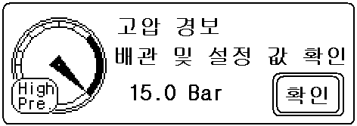
발생 원인: 시스템 운전 중 현재 압력이 “상한압력” 이상 발생시
소멸: 현재 압력이 “상한압력” 보다 작을 때 / 시스템 정지 시
알람 표시: LCD 표시 / ERROR LED / BUZZER
조치 방법: 배관 및 시스템 설정 값 점검.

5-1-2. 저압 경보
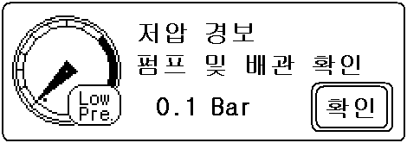
발생 원인: 시스템 운전 중 현재 압력이 “하한압력” 이하 발생시
소멸: 현재 압력이 “하한압력” 보다 클 때 / 시스템 정지 시
알람 표시: LCD 표시 / ERROR LED / BUZZER
조치 방법: 배관 및 시스템 점검.
* 경보가 설정시간 동안참조) 지속 될 경우 시스템이 정지 합니다.

5-1-3. 저압 정지
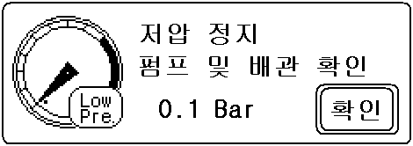
발생 원인: 저압 경보 발생 후 일정시간 경과 후 발생
소멸: 재 기동 / 셀렉터 스위치 전환 시
알람 표시: LCD 표시 / ERROR LED / BUZZER
조치 방법: 배관 및 시스템 점검

5-1-4. 저 수위 경보
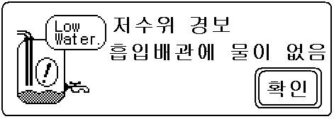
발생 원인: 시스템 운전 중 저 수위 신호 입력 시
소멸: 저 수위 입력 해지 시 / 시스템 정지 시
알람 표시: LCD 표시 / ERROR LED / BUZZER
조치 방법: 배관 및 저 수위 배선 확인. 저 수위 센서 교체.
* 경보가 설정시간 동안 지속 될 경우 시스템이 정지 합니다.

5-1-5. 저 수위 정지
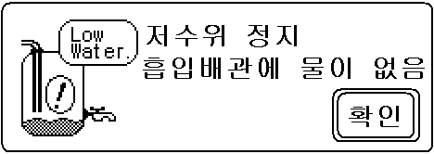

발생 원인: 저 수위 경보 발생 후 일정시간 경과 후 발생(3-2-4항 참조)
소멸: 재 기동 / 셀렉터 스위치를 자동으로 다시 전환 시
알람 표시: LCD 표시 / ERROR LED / BUZZER
조치 방법: 배관 및 시스템 점검

5-1-6. 센서 쇼트 / 오픈
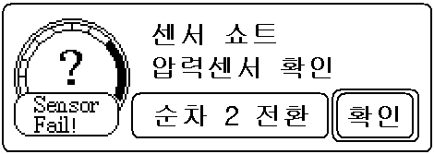
발생 원인: 센서 쇼트 / 오픈 시
소멸: 센서 정상 동작 시
알람 표시: LCD 표시 / ERROR LED / BUZZER
조치 방법: 배선 연결 확인 및 센서 교체

5-1-7. 인버터 에러
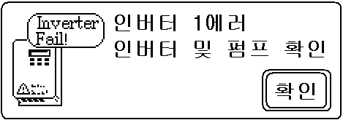

발생 원인: 시스템 운전 중 인버터 에러신호 발생 시
소멸: 인버터 리셋 후 에러신호 소멸 시 / 시스템 정지 시
알람 표시: LCD 표시 / ERROR LED / BUZZER
조치 방법: 배선 확인 및 인버터 파라메타 확인. 인버터 수리 및 교체.

5-1-8. 순차운전 전환
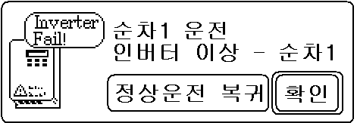

발생 원인: 시스템 운전 중 인버터 5회 발생 시
소멸: 인버터 리셋 후 에러신호 소멸 시 / 시스템 정지 시
알람 표시: LCD 표시 / ERROR LED / BUZZER
조치 방법: 인버터 수리 및 교체 후 정상운전 복귀 버튼을 눌러 정상운전 전환 .

5-1-9. 펌프 과전류
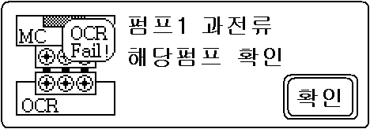

발생 원인: 해당펌프에 설정 전류값을 초과 하였을 경우
소멸: 시스템 재가동/ 해당펌프 셀렉터 재가동
알람 표시: LCD 표시 / ERROR LED / BUZZER
조치 방법: 해당모터 OCR 설정 값 확인 후 이상 없을 시 모터 및 펌프 확인 .

Controller의 Circuit Diagram
